** Ministerul Educaţiei Republicii**

**Moldovei**

**Universitatea Tehnică a Moldovei**

[DEPARTAMENTUL INFORMATICĂ ŞI INGINERIA SISTEMELOR](https://utm.md/subdiviziuni-universitare/facultati/facultatea-calculatoare-informatica-si-microelectronica/catedra-calculatoare/)

**Raport**

Lucrare de laborator nr.1

A efectuat: Nicolenco Eugeniu, Gr. C-162

A verificat: Pr.Univ Ababii Victor

2018

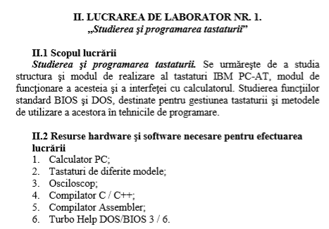

## Consideraţii teoretice

După cum s-a mai văzut, sistemul de operare este o colecţie de rutine (proceduri) utile în exploatarea eficientă a resurselor sistemului. Aceste rutine fac parte din două categorii mari: rutine BIOS şi rutine DOS. La scrierea sistemului de operare pentru microcalculatoarele compatibile IBM-PC s-a ales varianta ca o serie de rutine de sistem să poată fi folosite şi de către utilizator. Ele au fost scrise sub formă de proceduri apelabile prin sistemul specific pentru 8086 şi se numesc întreruperi soft.

Întreruperile BIOS sunt scrise pentru a facilita utilizatorului accesul la resursele sistemului (hardware) , iar întreruperile DOS sunt scrise în scopuri specifice sistemului de operare. Întreruperile DOS facilitează aşadar lucrul cu fişiere în sistemul de fişiere FAT, ne mai fiind nevoie ca utilizatorul să cunoască în amănunt specificaţiile acestui sistem de fişiere ca să poată crea un fişier.

Accesul din programele utilizator la funcţiile DOS şi BIOS se face prin întreruperi soft (instrucţiunea INT) .

Principalele grupe de funcţii care sunt puse la dispoziţia utilizatorului de către BIOS sunt:

INT 10h - utilizarea terminalului video

INT 11h - determinarea configuraţiei sistemului

INT 12h - determinarea capacităţii memoriei RAM

INT 13h - acces la HDD şi FDD

INT 14h - utilizarea interfeţei seriale

INT 15h - APM

INT 16h - utilizarea tastaturii

INT 17h - utilizarea interfeţei paralele

INT 19h - încărcător sistem rezident pe disc

INT 1Ah - controlul ceasului în timp real (RTC)

În cadrul unui apel de subrutină (prin INT) pot fi specificate mai multe funcţii. Funcţia se specifică “prin convenţie“, punând numărul ei în registrul AH. Apelul unei anumite funcţii BIOS se face deci prin secvenţa generică:

mov AH, nr_funcţie ; specificarea funcţiei

INT nr_int ; specificarea întreruperii

După complexitatea funcţiei se pot preciza o serie de parametrii conform specificaţiei de utilizare.

Funcţiile DOS se referă în principal la fişiere, însă există o gamă largă de funcţii. Toate funcţiile DOS sunt apelate prin INT 21h şi specificarea funcţiei dorite (eventual şi parametrii) în registrul AH.

Vom studia pe rând în continuare fiecare întrerupere BIOS :

INT 10h

Această întrerupere facilitează utilizarea terminalului video. În cadrul întreruperi 10h sunt multe subfuncţii care permit afişarea caracterelor, precum şi pentru utilizarea modurilor grafice. Pentru modurile grafice cu rezoluţii mai mari nu este recomandabilă utilizarea acestei întreruperi pentru că este lentă; se recomandă scrierea directă în memoria video. Să luăm ca exemplu afişarea unui caracter pe ecran: apelarea întreruperii 10h implică execuţia unui cod destul de mare (interpretarea parametrilor transmişi în regiştri, stabilirea subfuncţiei apelată etc.) , pe când pentru scrierea directă în memoria video este necesară o singură instrucţiune de tip MOV (eventual două pentru stabilirea atributelor caracterului) .

Totuşi, această întrerupere este foarte practică pentru programele care nu afişează pe ecran cantităţi mari de informaţie la un moment dat. Folosind această întrerupere programatorul nu mai trebuie să calculeze adresele memoriei video în care să scrie fiecare caracter.

Codul sursa pentru procesorul 8086

name "charchar"

org 100h

print_new_line macro

mov dl, 13

mov ah, 2

int 21h

mov dl, 10

mov ah, 2

int 21h

endm

mov dx, offset msg1

mov ah, 9

int 21h

mov dx, offset s1

mov ah, 0ah

int 21h

//masoara marimea sirului

xor cx, cx

mov cl, s1[1]

print_new_line

mov bx, offset s1[2]

print_char:

mov dl, [bx]

mov ah, 2

int 21h

print_new_line

inc bx

loop print_char

; finisarea programului

mov ax, 0

int 16h

ret

msg1 db "Introduceti caractere: $"

s1 db 100,?, 100 dup(' ')

end

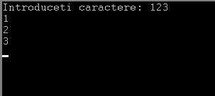

**Concluzie:**

Programarea tastaturii se face in citeva rinduri de cod Assembly, intreruperea int 21h este utilizata ca un fel de submit pentru datele ce se afla in registru ah adica daca registru ah are 2 atunci merge citire, daca 9 – afisare . . si altele.

Lucrarea m-a familiarizat cu limbajul masina assembler, am putut intelege un pic mai bine lucrul registrilor procesoarelor pe baza de intel 8086.

*Nota : entru aceasta lucrare am utilizat emulatorul procesorului 8086 [emu8086.exe]